Centro Universitário - IESB
Engenharia de Software

DAVID JEIEL DE ARAÚJO ROCHA

OTIMIZAÇÃO DE ROTAS LOGÍSTICAS COM TEORIA DOS GRAFOS
solução em Python para a empresa de transporte de Carlos

Brasília
2026

David Jeiel de Araújo Rocha

OTIMIZAÇÃO DE ROTAS LOGÍSTICAS COM TEORIA DOS GRAFOS
solução em Python para a empresa de transporte de Carlos

Relatório da Atividade Ativa apresentado à disciplina de Teoria dos Grafos e Análise de Algoritmos do Curso de Graduação Engenharia de Software – Centro Universitário IESB, como requisito parcial de avaliação.
Orientador: Prof. Francisco Filho.

Brasília
2026

SUMÁRIO
1 INTRODUÇÃO 4
2 ARQUITETURA PROPOSTA 5
2.1 Componentes e bibliotecas utilizados 5
2.2 Modelagem do problema 5
2.3 Funções do software 6
2.4 Algoritmos empregados 6
2.5 Execução 7
3 RESULTADOS 8
3.1 Grafo dos pontos de entrega 8
3.2 Menor caminho entre o Lago Norte e o Lago Sul 8
3.3 Custo dos caminhos entre a sede e os pontos de distribuição 9
3.3.1 Menor custo da sede até cada ponto 10
3.3.2 Todos os caminhos possíveis 10
3.3.3 Árvore Geradora Mínima 11
3.4 Rota mais econômica partindo do Lago Norte 11
3.5 Custo em reais: da Esplanada, por todos os pontos, até o Lago Norte 12
4 CONCLUSÃO 14
REFERÊNCIAS 15

1 INTRODUÇÃO
A Teoria dos Grafos é uma área da matemática discreta usada para estudar relações entre elementos. De forma resumida, um grafo pode ser definido como G = (V, E), onde V representa o conjunto de vértices e E representa as arestas que fazem a ligação entre esses vértices (GOLDBARG; GOLDBARG, 2012). Apesar da definição ser simples, ela permite representar vários problemas do dia a dia, como cidades ligadas por estradas, computadores em uma rede ou até pessoas conectadas em uma rede social.
Os grafos podem ter características diferentes, dependendo do tipo de problema que se deseja representar. Entre as principais estão:
- Direção: em um grafo não direcionado a aresta {u, v} pode ser percorrida nos dois sentidos; em um dígrafo cada arco possui sentido único.
- Ponderação: em um grafo ponderado cada aresta recebe um peso por meio de uma função w: E → R, que pode representar distância, tempo ou custo.
- Grau: o grau d(v) de um vértice é o número de arestas que incidem nele.
- Conexidade: um grafo é conexo quando existe um caminho entre qualquer par de vértices.
- Caminhos e ciclos: um caminho é uma sequência de vértices ligados por arestas; quando não repete vértices é dito simples, e quando passa uma única vez por todos os vértices é chamado de hamiltoniano.
Na prática, grafos aparecem em várias áreas. Aplicativos de navegação e sistemas de roteamento usam algoritmos de menor caminho, como Dijkstra; redes de computadores também usam esse tipo de estrutura para escolher rotas. Além disso, grafos aparecem em redes sociais, planejamento de tarefas e redes elétricas (CORMEN et al., 2012). Na área de logística, um exemplo bastante conhecido é o Problema do Caixeiro Viajante, que procura uma ordem de visita com o menor custo possível.
Neste trabalho foi desenvolvido um programa em Python para representar o problema da empresa de transporte de Carlos. Com o aumento do custo dos combustíveis, a ideia é encontrar trajetos com menor custo entre os seis pontos de entrega apresentados no enunciado. Para isso, a rede foi representada como um grafo não direcionado e ponderado. A partir desse grafo foram feitos os cálculos pedidos na atividade, apresentados na Seção 3.

2 ARQUITETURA PROPOSTA
O programa foi desenvolvido em Python 3 e ficou concentrado no arquivo solucao_transporte_carlos.py. Para facilitar a organização, o código foi separado em funções responsáveis pela criação do grafo, pelos cálculos e pela parte de visualização. Dessa forma ficou mais fácil testar cada etapa separadamente e conferir os resultados durante o desenvolvimento.

2.1 Componentes e bibliotecas utilizados
Tabela 1 – Bibliotecas, módulos e funções de terceiros empregados
Componente | Tipo | Uso no software
NetworkX 3.x | Biblioteca de terceiros | Estrutura do grafo (nx.Graph), Dijkstra (single_source_dijkstra, all_pairs_dijkstra), enumeração de caminhos (all_simple_paths), Árvore Geradora Mínima (minimum_spanning_tree, algoritmo de Prim) e funções de desenho.
Matplotlib | Biblioteca de terceiros | Renderização das figuras e exportação em PNG (pyplot.subplots, savefig).
itertools | Módulo nativo | permutations: gera todas as ordens de visita para o problema do Caixeiro Viajante.
os / sys | Módulos nativos | Criação da pasta de saída e gravação do log do console como evidência dos testes.
Fonte: elaborado pelo autor.

2.2 Modelagem do problema
A rede de entregas foi representada por um grafo G = (V, E, w), não direcionado, conexo e ponderado, com 6 vértices e 10 arestas. Cada vértice corresponde a um ponto de entrega e cada aresta representa uma ligação entre dois locais. O peso associado a cada aresta foi retirado do grafo fornecido no enunciado e representa o custo do deslocamento, considerando fatores como distância, velocidade da via e congestionamento. No programa, essas informações foram cadastradas em uma lista de tuplas contendo origem, destino e peso:
ARESTAS = [("Asa Sul", "Lago Sul", 5), ("Asa Sul", "Esplanada", 5),
("Asa Sul", "Asa Norte", 12), ("Lago Sul", "Esplanada", 11),
("Lago Sul", "Vila Planalto", 14), ("Esplanada", "Asa Norte", 6),
("Esplanada", "Vila Planalto", 10), ("Esplanada", "Lago Norte", 8),
("Asa Norte", "Lago Norte", 12), ("Vila Planalto", "Lago Norte", 7)]

def construir_grafo():
G = nx.Graph()
G.add_weighted_edges_from(ARESTAS)
return G
O NetworkX organiza internamente as ligações do grafo por meio de estruturas de adjacência. No programa isso permite consultar facilmente os vizinhos de cada ponto e o peso de uma ligação. Para o desenho ficar parecido com a Figura 1 do enunciado, as posições dos vértices foram definidas manualmente no dicionário POSICOES, ao invés de deixar a biblioteca escolher as posições automaticamente.

2.3 Funções do software
Tabela 2 – Funções que compõem o software e sua responsabilidade
Função | Responsabilidade
construir_grafo() | Cria o grafo ponderado a partir da lista de arestas.
plotar_grafo() | Desenha vértices, arestas e pesos; destaca em vermelho uma rota, numerando a ordem dos trechos, e marca a origem (verde) e o destino (vermelho).
menor_caminho() | Item 3.2: aplica Dijkstra entre dois vértices e retorna rota e custo.
custos_a_partir_da_sede() | Item 3.3: menores custos da sede a cada ponto, todos os caminhos simples e a Árvore Geradora Mínima.
otimizar_rota_completa() | Itens 3.4 e 3.5: busca exaustiva sobre as permutações para achar a ordem de visita de menor custo (Caixeiro Viajante).
custo_rota(), brl(), formatar_rota() | Utilitários: soma dos pesos de uma rota, formatação em reais e exibição da rota com os pesos.
main() | Orquestra a execução dos cinco itens, imprime os resultados e salva as figuras.
Fonte: elaborado pelo autor.

2.4 Algoritmos empregados
Dijkstra (itens 3.2 e 3.3). Para calcular os menores caminhos foi utilizado o algoritmo de Dijkstra. A ideia do algoritmo é partir de uma origem e ir atualizando o menor custo conhecido para os vértices vizinhos até encontrar os melhores caminhos. Como todos os pesos utilizados no problema são positivos, o algoritmo pode ser aplicado normalmente nesse caso (CORMEN et al., 2012).
Busca exaustiva (itens 3.4 e 3.5). Para visitar todos os pontos foi necessário testar diferentes ordens de visita, o que aproxima o problema do Caixeiro Viajante. Como existem somente seis vértices e a origem fica fixa, o número de combinações ainda é pequeno: no máximo 5! = 120 possibilidades. Por isso foi possível testar todas elas com itertools.permutations e selecionar a que apresentou o menor custo. No programa foram considerados dois casos:
- Caminho hamiltoniano estrito: só vale se todos os pontos consecutivos forem ligados por aresta direta, e nenhum ponto se repete;
- Passeio ótimo: entre uma parada e outra é utilizado o menor caminho calculado por Dijkstra. Nesse caso o veículo pode passar novamente por um ponto que já foi visitado, caso isso reduza o custo total do percurso.
for perm in itertools.permutations(intermediarios):
seq = [origem, *perm] + ([destino_final] if destino_final else [])
pares = list(zip(seq[:-1], seq[1:]))
if all(G.has_edge(u, v) for u, v in pares): # caminho hamiltoniano
c = custo_rota(G, seq)
if c < melhor_estrita[1]: melhor_estrita = (seq, c)
c = sum(dist[u][v] for u, v in pares) # passeio (Dijkstra)
if c < melhor_passeio[1]: ...
Prim (item 3.3). Também foi calculada a Árvore Geradora Mínima como uma forma complementar de analisar a rede. Ela representa um conjunto de ligações capaz de manter todos os pontos conectados, sem formar ciclos, buscando o menor custo total.

2.5 Execução
Depois de instalar as bibliotecas necessárias com pip install networkx matplotlib, o programa pode ser executado com python solucao_transporte_carlos.py. Durante a execução são apresentados no console os resultados de cada item. O programa também grava a saída em saidas/saida_console.txt e salva as imagens usadas neste relatório.

3 RESULTADOS
Nesta seção são apresentados os resultados obtidos com a execução do programa, seguindo os itens solicitados na atividade.

3.1 Grafo dos pontos de entrega
A Figura 1 mostra o grafo criado no Python com os 6 vértices, 10 arestas e seus respectivos pesos. É possível perceber que a Esplanada ocupa uma posição mais central, pois possui ligação direta com todos os outros pontos. Os demais vértices possuem três ligações cada.
Figura 1 – Grafo dos pontos de entrega de Carlos gerado em Python
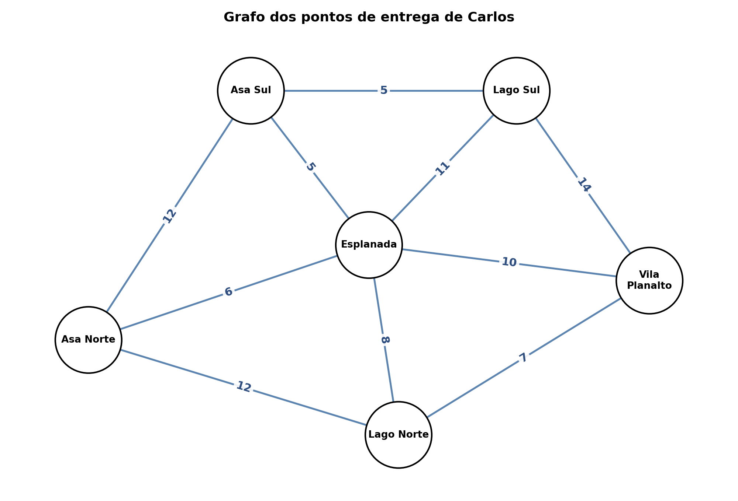
Fonte: elaborado pelo autor (saída do programa em Python).

3.2 Menor caminho entre o Lago Norte e o Lago Sul
Usando Dijkstra com origem no Lago Norte, o menor caminho encontrado foi Lago Norte → Esplanada → Asa Sul → Lago Sul. O custo desse percurso é 8 + 5 + 5 = 18. Um detalhe interessante é que o menor custo não está no caminho com menos arestas. Indo diretamente da Esplanada para o Lago Sul o custo total seria 19, e passando pela Vila Planalto seria 21. A Tabela 3 mostra algumas alternativas e a Figura 2 destaca o caminho de menor custo.
Tabela 3 – Rotas mais baratas entre Lago Norte e Lago Sul
Rota | Custo
Lago Norte →⁸ Esplanada →⁵ Asa Sul →⁵ Lago Sul | 8 + 5 + 5 = 18
Lago Norte →⁸ Esplanada →¹¹ Lago Sul | 8 + 11 = 19
Lago Norte →⁷ Vila Planalto →¹⁴ Lago Sul | 7 + 14 = 21
Lago Norte →⁷ Vila Planalto →¹⁰ Esplanada →⁵ Asa Sul →⁵ Lago Sul | 7 + 10 + 5 + 5 = 27
Fonte: elaborado pelo autor.
Figura 2 – Menor caminho entre Lago Norte e Lago Sul (custo 18)
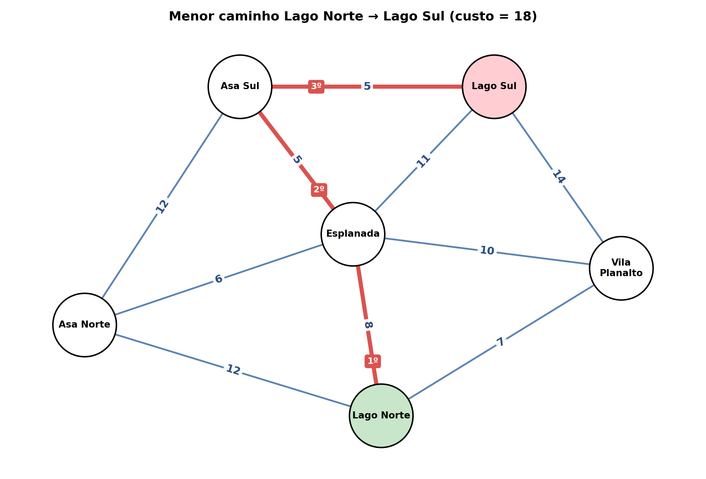
Fonte: elaborado pelo autor (saída do programa em Python).

3.3 Custo dos caminhos entre a sede e os pontos de distribuição
O enunciado solicita o custo dos caminhos entre a sede, localizada no Lago Norte, e os demais pontos de distribuição. Como esse trecho pode ser interpretado de mais de uma forma, foram apresentados três resultados: o menor custo até cada ponto, todos os caminhos simples encontrados e a Árvore Geradora Mínima.

3.3.1 Menor custo da sede até cada ponto
Tabela 4 – Menor custo do Lago Norte até cada ponto (Dijkstra)
Destino | Menor caminho | Custo
Vila Planalto | Lago Norte →⁷ Vila Planalto | 7
Esplanada | Lago Norte →⁸ Esplanada | 8
Asa Norte | Lago Norte →¹² Asa Norte | 12
Asa Sul | Lago Norte →⁸ Esplanada →⁵ Asa Sul | 13
Lago Sul | Lago Norte →⁸ Esplanada →⁵ Asa Sul →⁵ Lago Sul | 18
Total | Soma dos menores custos a partir da sede | 58
Fonte: elaborado pelo autor.
Para chegar na Asa Norte, a ligação direta com custo 12 é melhor do que passar pela Esplanada, que teria custo 14. Já para Asa Sul e Lago Sul, o caminho passando pela Esplanada apresenta os menores valores. A Figura 3 mostra a união dos menores caminhos encontrados a partir do Lago Norte.
Figura 3 – Árvore de menores caminhos a partir da sede no Lago Norte
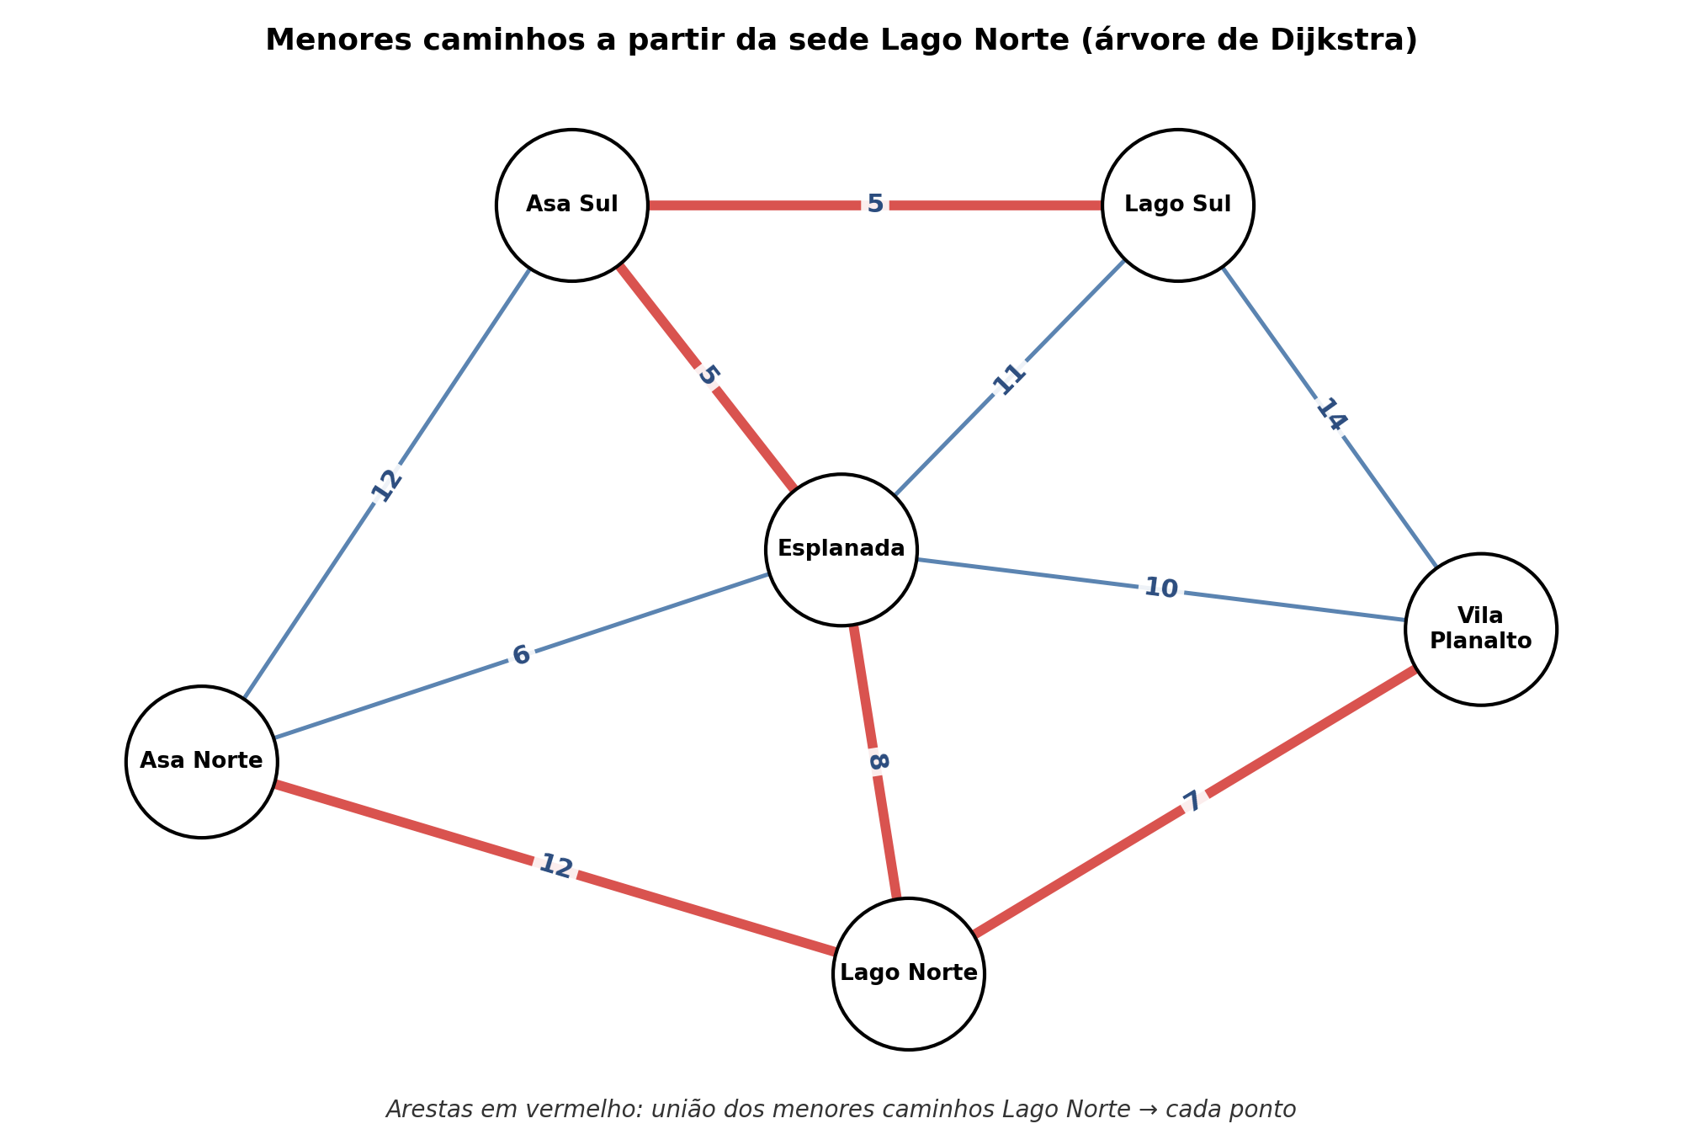
Fonte: elaborado pelo autor (saída do programa em Python).

3.3.2 Todos os caminhos possíveis
Com a função nx.all_simple_paths o programa listou os caminhos simples entre o Lago Norte e cada destino, sem repetir vértices dentro do mesmo caminho. No total foram encontrados 61 caminhos. Como a listagem completa ficou grande, ela foi mantida na saída do console e a Tabela 5 apresenta um resumo por destino.
Tabela 5 – Caminhos simples entre o Lago Norte e cada ponto
Destino | Nº de caminhos | Menor custo | Maior custo | Soma dos custos
Asa Sul | 14 | 13 | 50 | 431
Lago Sul | 14 | 18 | 53 | 437
Esplanada | 9 | 8 | 53 | 272
Asa Norte | 12 | 12 | 49 | 400
Vila Planalto | 12 | 7 | 54 | 434
Total | 61 | – | – | 1974
Fonte: elaborado pelo autor.
Trecho da saída do console (destino Lago Sul):
-> Lago Sul: 14 caminhos
01. custo 18 | Lago Norte -> Esplanada -> Asa Sul -> Lago Sul
02. custo 19 | Lago Norte -> Esplanada -> Lago Sul
03. custo 21 | Lago Norte -> Vila Planalto -> Lago Sul
04. custo 27 | Lago Norte -> Vila Planalto -> Esplanada -> Asa Sul -> Lago Sul
05. custo 28 | Lago Norte -> Asa Norte -> Esplanada -> Asa Sul -> Lago Sul
...

3.3.3 Árvore Geradora Mínima
Considerando somente o conjunto de vias necessário para manter todos os pontos conectados com o menor custo, a Árvore Geradora Mínima obtida foi formada pelas ligações Asa Sul–Esplanada (5), Asa Sul–Lago Sul (5), Esplanada–Lago Norte (8), Esplanada–Asa Norte (6) e Vila Planalto–Lago Norte (7). O custo total é 31. Ela é parecida com a árvore de menores caminhos mostrada anteriormente, mas para Asa Norte utiliza a ligação pela Esplanada, de custo 6, em vez da ligação direta com o Lago Norte, que custa 12.

3.4 Rota mais econômica partindo do Lago Norte
Para encontrar uma rota que saísse do Lago Norte e passasse por todos os outros pontos, o programa testou as 120 ordens de visita possíveis. Entre elas, a rota de menor custo encontrada foi:
Lago Norte →⁷ Vila Planalto →¹⁴ Lago Sul →⁵ Asa Sul →⁵ Esplanada →⁶ Asa Norte
O custo total desta rota é 7 + 14 + 5 + 5 + 6 = 37. Mesmo permitindo passar novamente por algum ponto já visitado, não foi encontrada uma alternativa com custo menor. Se for necessário retornar ao Lago Norte no final, pode ser usada a ligação Asa Norte–Lago Norte, com custo 12, fazendo o total subir para 49.
Figura 4 – Rota mais econômica a partir do Lago Norte (custo 37)
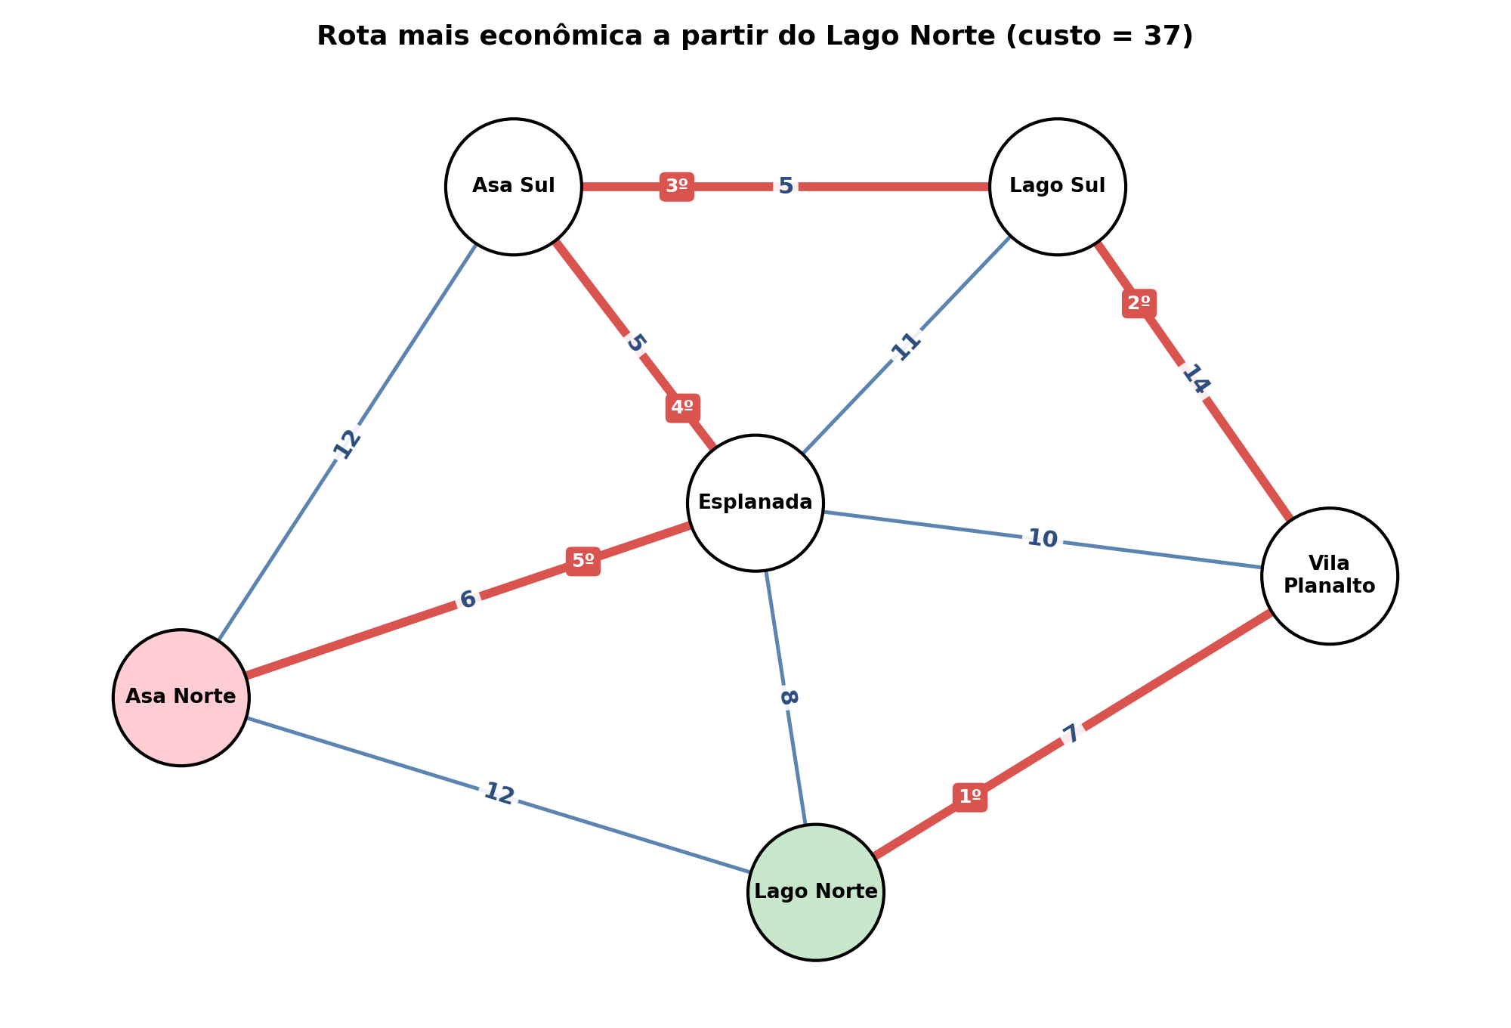
Fonte: elaborado pelo autor (saída do programa em Python).

3.5 Custo em reais: da Esplanada, por todos os pontos, até o Lago Norte
Neste último cenário, o veículo parte da Esplanada, passa pelos demais pontos de distribuição e termina no Lago Norte. Foi considerado que cada unidade de custo equivale a R$ 20,00. Durante os testes apareceram duas possibilidades, dependendo se é permitido ou não passar novamente por um ponto já visitado:
Tabela 6 – Rota da Esplanada ao Lago Norte passando por todos os pontos
Cenário | Rota | Custo | Valor
Sem repetir pontos (caminho hamiltoniano) | Esplanada →⁶ Asa Norte →¹² Asa Sul →⁵ Lago Sul →¹⁴ Vila Planalto →⁷ Lago Norte | 6 + 12 + 5 + 14 + 7 = 44 | R$ 880,00
Repassando pela Esplanada (passeio ótimo) | Esplanada →⁶ Asa Norte →⁶ Esplanada →⁵ Asa Sul →⁵ Lago Sul →¹⁴ Vila Planalto →⁷ Lago Norte | 6 + 6 + 5 + 5 + 14 + 7 = 43 | R$ 860,00
Fonte: elaborado pelo autor.
A diferença acontece principalmente no deslocamento entre a Asa Norte e a Asa Sul. Pela ligação direta o custo é 12, enquanto retornando pela Esplanada o custo fica em 6 + 5 = 11. Dessa forma, o menor valor encontrado foi R$ 860,00, correspondente a 43 unidades de custo. A rota sem repetir pontos custa R$ 880,00, ou seja, uma diferença de R$ 20,00 por viagem. A Figura 5 apresenta a rota que chegou ao menor valor.
Figura 5 – Rota da Esplanada ao Lago Norte por todos os pontos (R$ 860,00)
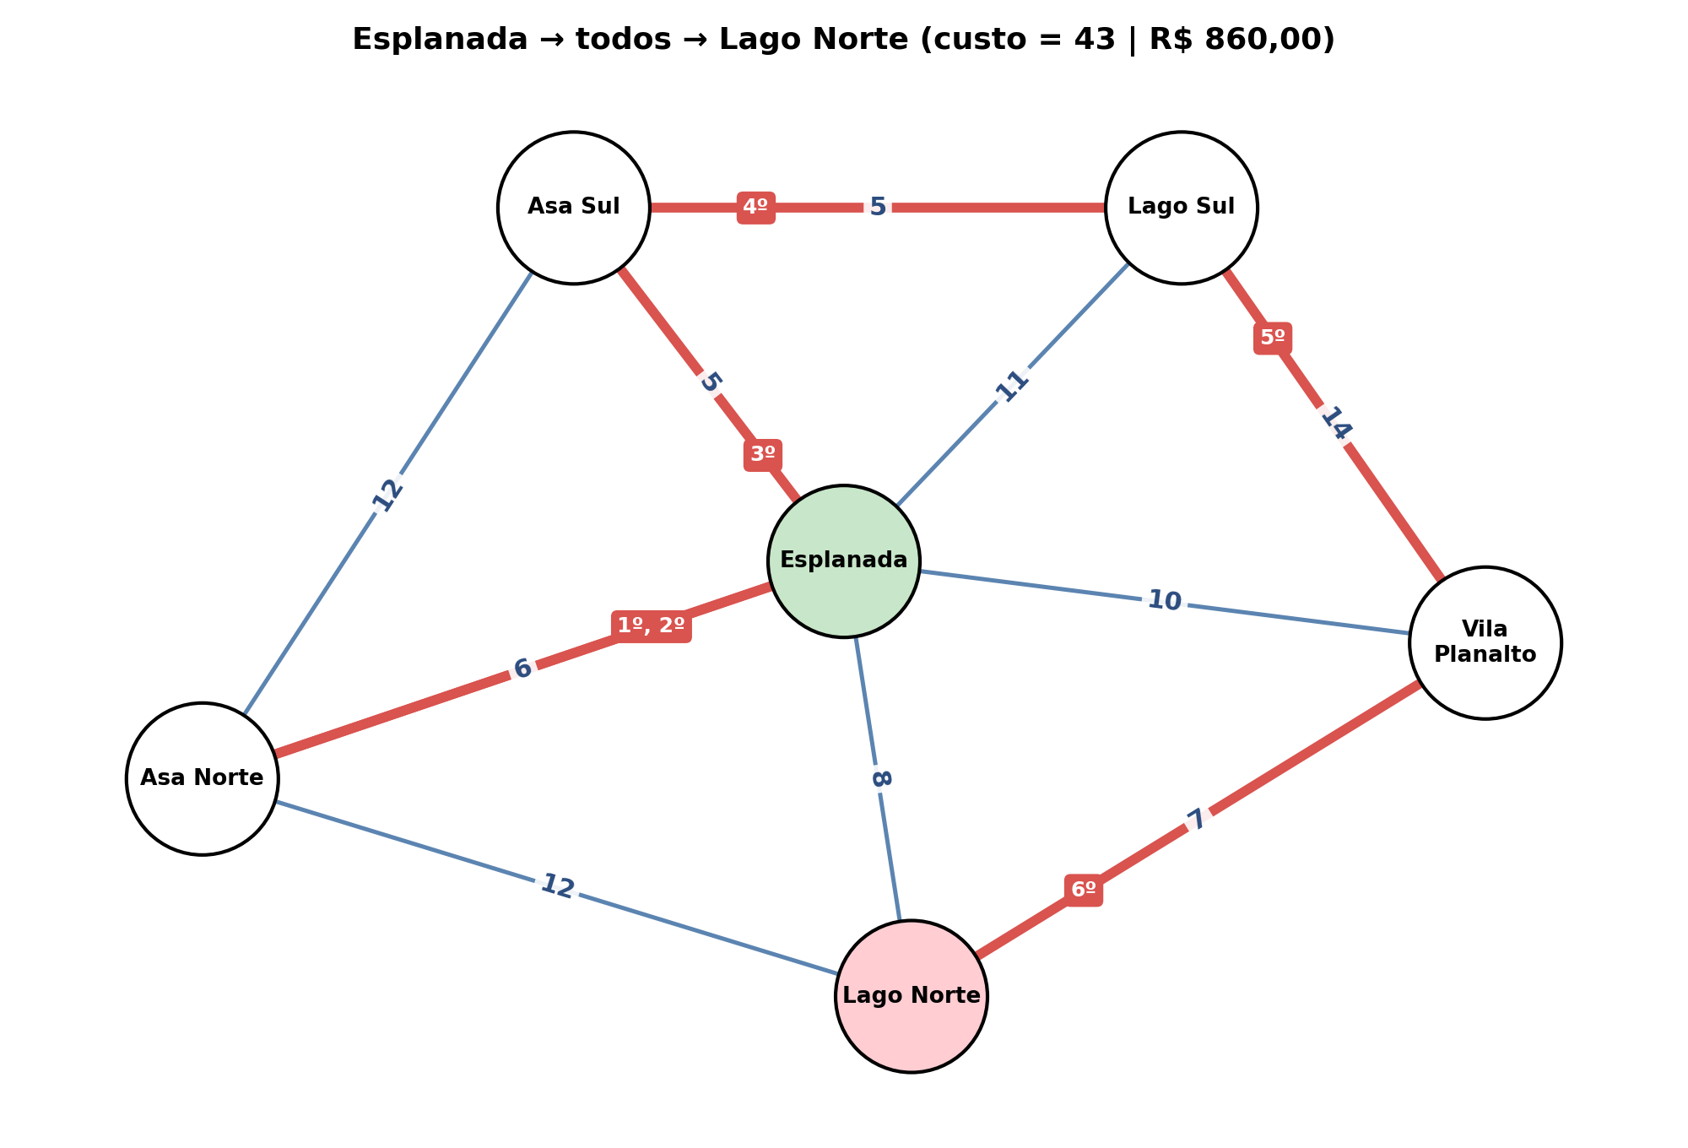
Fonte: elaborado pelo autor (saída do programa em Python).
Trecho da saída do console para o item:
Cenário 1 - Caminho Hamiltoniano (sem repetir pontos):
Esplanada -(6)-> Asa Norte -(12)-> Asa Sul -(5)-> Lago Sul -(14)-> Vila Planalto
-(7)-> Lago Norte
Custo 44 x R$ 20,00 = R$ 880,00
Cenário 2 - Passeio ótimo (pode repassar pela Esplanada):
Esplanada -(6)-> Asa Norte -(6)-> Esplanada -(5)-> Asa Sul -(5)-> Lago Sul -(14)->
Vila Planalto -(7)-> Lago Norte
Custo 43 x R$ 20,00 = R$ 860,00
Economia do cenário 2: R$ 20,00

4 CONCLUSÃO
Com a realização da atividade foi possível entender melhor como um problema de transporte pode ser representado usando grafos. Antes de implementar o programa, os valores apresentados no desenho eram apenas ligações e custos. Depois de montar o grafo no Python ficou mais simples visualizar como algoritmos diferentes respondem perguntas diferentes. O menor caminho entre Lago Norte e Lago Sul teve custo 18, os menores custos partindo da sede somaram 58, a rota para visitar todos os pontos teve custo 37 e o último cenário resultou em um gasto de R$ 860,00.
Durante o desenvolvimento algumas dificuldades apareceram, principalmente na interpretação de alguns itens e na escolha de qual algoritmo utilizar em cada situação.
- Uma das maiores dúvidas foi entender exatamente o que o enunciado queria dizer com “percorrer todos os caminhos entre o Lago Norte e os pontos”. Esse trecho pode ser entendido como calcular apenas o menor caminho, listar todas as possibilidades ou analisar a rede como um todo. Por esse motivo foram mostradas as três formas. Também houve dúvida no último item sobre poder ou não passar por um ponto já visitado, então os dois cenários foram calculados para não deixar essa diferença sem explicação.
- Outra dificuldade foi perceber que nem todos os problemas do trabalho podem ser resolvidos da mesma forma. Dijkstra resolve bem os menores caminhos, mas encontrar a melhor ordem para visitar todos os pontos já exige testar várias possibilidades. Neste exemplo isso não causou problema porque a rede é pequena, com somente 120 combinações na busca realizada. Se existissem muitos pontos, essa abordagem já não seria uma boa solução. No geral, a atividade ajudou a ligar a parte teórica da disciplina com um problema prático e também serviu para entender melhor o uso do NetworkX no Python.

REFERÊNCIAS
CORMEN, Thomas H. et al. Algoritmos: teoria e prática. 3. ed. Rio de Janeiro: Elsevier, 2012.
GOLDBARG, Marco; GOLDBARG, Elizabeth. Grafos: conceitos, algoritmos e aplicações. Rio de Janeiro: Elsevier, 2012.
HAGBERG, Aric A.; SCHULT, Daniel A.; SWART, Pieter J. Exploring network structure, dynamics, and function using NetworkX. In: PYTHON IN SCIENCE CONFERENCE, 7., 2008, Pasadena. Proceedings [...]. Pasadena: SciPy, 2008. p. 11-15.
HUNTER, John D. Matplotlib: a 2D graphics environment. Computing in Science & Engineering, v. 9, n. 3, p. 90-95, 2007.
PYTHON SOFTWARE FOUNDATION. itertools: functions creating iterators for efficient looping. Disponível em: https://docs.python.org/3/library/itertools.html. Acesso em: 25 set. 2026.

